EK-2: Katılım Formu
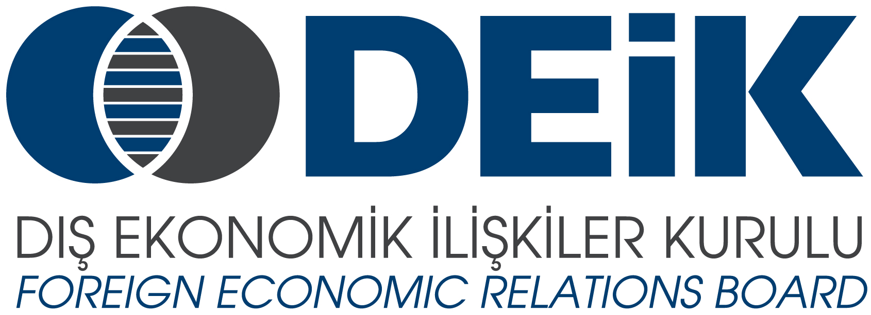

TÜRK-AFGAN İŞ KONSEYİ

Afganistan Yatırım Destek Ajansı ve İşadamı Heyeti ile İkili Görüşmeler
24 Ocak 2014, 10:00-12:00, TOBB Plaza, İstanbul

Kuruluş / Firma adı
Ad-Soyad, Ünvan
Telefon, faks, e-mail
Faaliyet alanı
Afganistan’da yapılan ve/veya planlanan faaliyetler

Bu formun en geç 23 Ocak 2013, Perşembe günü saat 12:00’a kadar DEİK'e (H.Çağla Mazlum, e-posta: avrasya@deik.org.tr, Faks: 0212 270 37 84) iletilmesi gerekmektedir.

